Учреждение образования

«Белорусский государственный технологический университет»

**ОТЧЕТЫ**

**по дисциплине «Защита информации и надежность информационных систем»**

по лабараторным работам

Вариант 15

Выполнил:

Студент 3 курса 1 группы ФИТ

Шкабров Данила Сергеевич

Минск, 2023

**Лабораторная работа №1 ИССЛЕДОВАНИЕ КРИПТОГРАФИЧЕСКИХ ШИФРОВ НА ОСНОВЕ ПОДСТАНОВКИ (ЗАМЕНЫ) СИМВОЛОВ**

**Код шифра Виженера**

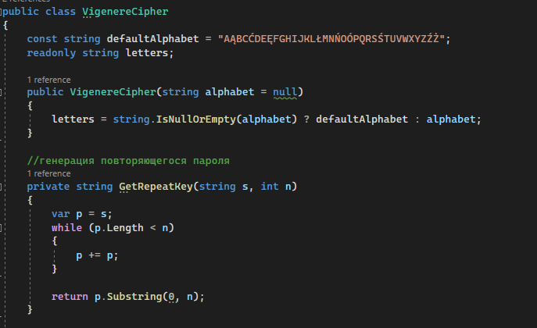

Рис. 1 Описание алфавита и повторения ключа

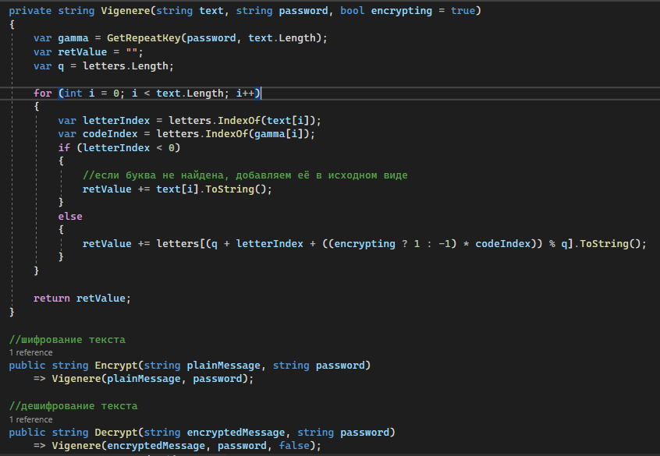

Рис. 2 Алгоритм шифрования Виженера

**Код шифра по соотношениям (Цезаря)**

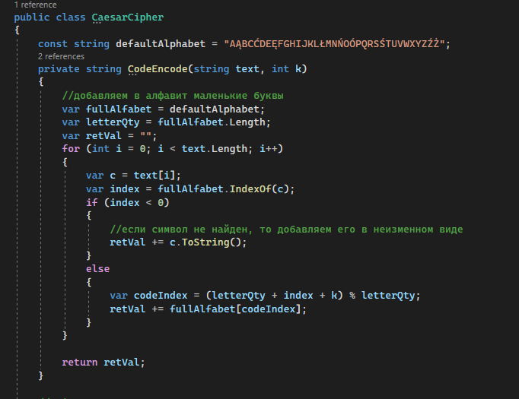

Рис. 3 Алгоритм шифрования Цезаря

**Запись сообщения для шифрования и вывод результатов**

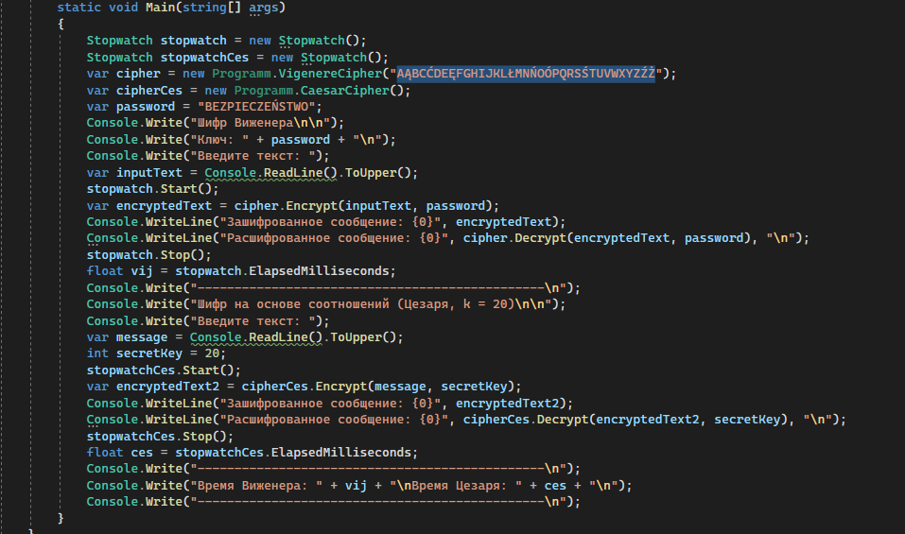

Рис. 4 Код вывода результатов шифрований и времени работы над ними

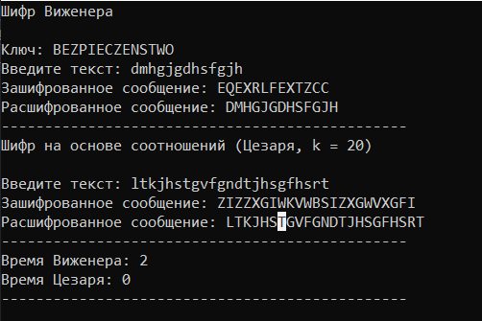

Рис. 5 Вывод результатов

**Гистограммы**

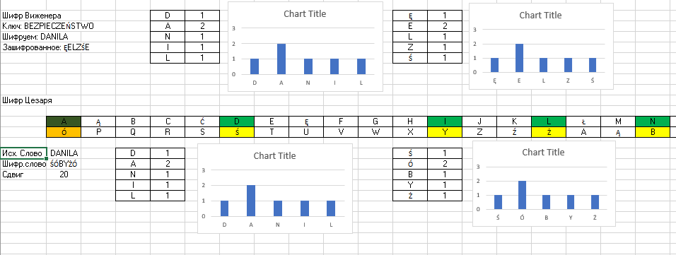

Рис. 6Гистограммы

**Лабораторная работа №2 ИССЛЕДОВАНИЕ КРИПТОГРАФИЧЕСКИХ ШИФРОВ НА ОСНОВЕ ПЕРЕСТАНОВКИ СИМВОЛОВ**